Escola Municipal de Educação Básica Augustinho Marcon.
Catanduvas, outubro de 2020.
Diretora: Tatiana Bittencourt Menegat.
Assessora Técnica Pedagógica: Maristela Borella Baraúna.
Assessora Técnica Administrativa: Margarete Petter Dutra.
Professora: Gislaine Guindani
Disciplina: PROSEDI – 2º ANO.

AULA 06- SEQUÊNCIA DIDÁTICA: BRINCAR, APRENDER E CRESCER-
12/10/2020 A 16/10/2020
1º ETAPA: CONVERSA INFORMAL ENTRE A FAMÍLIA, SOBRE OS DIREITOS E DEVERES DAS CRIANÇAS. ABAIXO SEGUE ALGUNS EXEMPLOS DOS DIREITOS E DEVERES, ONDE AS CRIANÇAS PODEM LER E CONVERSAR SOBRE ELES COM SEUS RESPONSÁVEIS.

DIREITOS

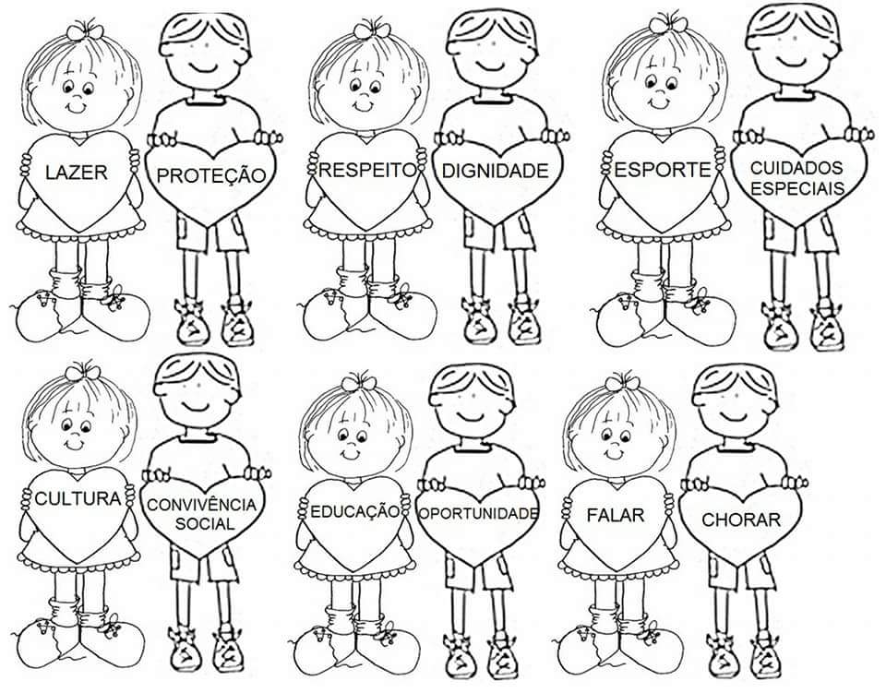

DEVERES
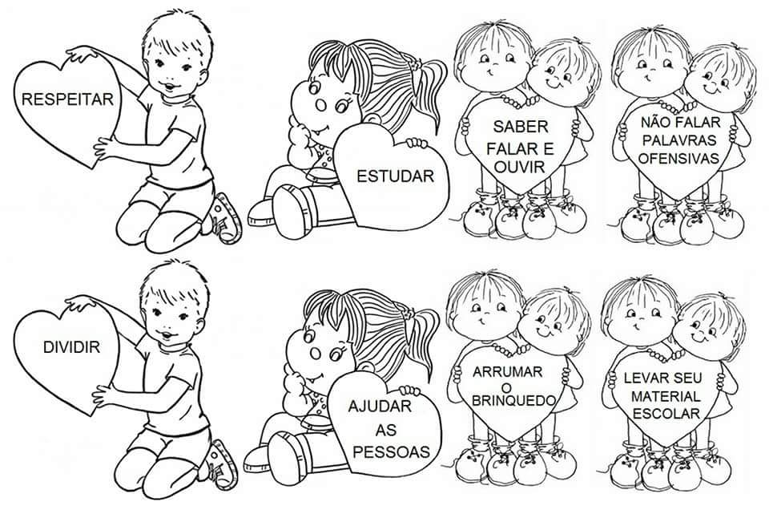
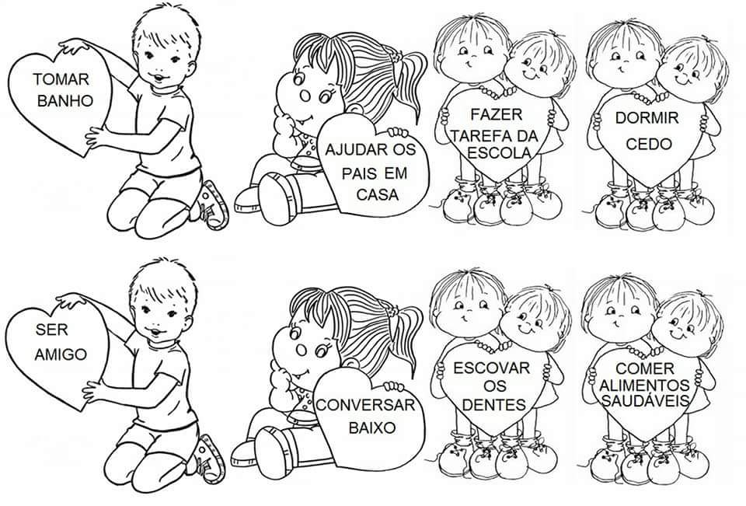

2º ETAPA: APÓS PINTAR TODOS OS DIREITOS E DEVERES, RECORTE TODOS INDIVIDUALMENTE, EM SEGUIDA EMBARALHE TODOS EM UMA MESA, EXPOSTOS COM A IMAGEM VISÍVEL. VOCÊ PEGARÁ UMA IMAGEM POR VEZ, SEPARANDO OS DIREITOS E DEVERES.

DEPOIS, DIVIDA UMA FOLHA AO MEIO, E ESCREVA DIREITOS DE UM LADO E DEVERES DO OUTRO E CLASSIFIQUE, COLANDO AS IMAGENS DOS DEVERES E DIREITOS DAS CRIANÇAS.

3º ETAPA: LEMBRANDO DA IMPORTÂNCIA DO DIREITO DO LAZER, CONVIDE SEUS FAMILIARES PARA BRINCAR COM VOCÊ, FICA AO SEU CRITÉRIO ESCOLHER UMA BRINCADEIRA. NÃO ESQUEÇA DE MANDAR UMA FOTO DESSE MOMENTO.

BOA ATIVIDADE! SAUDADES.

